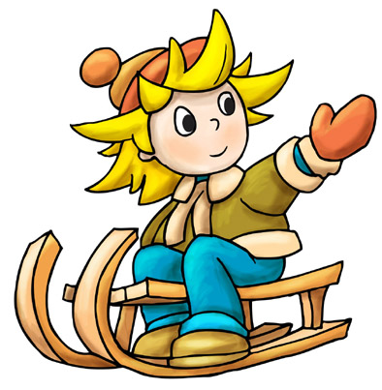
FERIE ZIMOWE W ZESPOLE SZKÓŁ W GĘBICACH
19 – 22 STYCZNIA 2016r.

DATA | GODZINA | WYDARZENIE | IMIĘ I NAZWISKO NAUCZYCIELA
19.01.2016r. | 14.20 – 20.00  16.00 – 18.00  11.00 | LODOWISKO - PIŁA  PESTKOWNICA – OBSERWATORIUM ASTRONOMICZNE  ZAJĘCIA MUZYCZNE | M. Tykfer, M. Dudra, M. Just,  H. Zawadzka, I. Rybarczyk  J. Mituta  G. Rączka
20.01.2016r. | 10.00 – 13.00  11.00 | WYCIECZKA DO ZAKŁADU PRACY – INTERAK  ZAJĘCIA PLASTYCZNE  DYSKUSYJNY KLUB FILMOWY | M. Skibicka, E. Wesołowska, A. Kuchta  E. Bals  G. Rączka
21.01.2016r. | 8.00 – 10.00  11.30 – 13.00  10.00 – 13.00 | ZAJĘCIA KULINARNE  DZIEŃ BABCI I DZIADKA kl. I – III SP  KRĘGLE | D. Zawadzka, J. Jur  L. Kujat, I. Kalinowska, K. Chyży, M. Pertek - Koprowska  L. Albin, D. Sarapuk,  M. Mroczek
22.01.2016r. | 10.00 – 13.00 | ZAJĘCIA PLASTYCZNE | L. Dezor

